Trường Tiểu học Đông Dư Thứ .......... ngày ….. tháng năm 202
Lớp: ……. KIỂM TRA CUỐI KÌ I- LỚP 5
Họ và tên: ….……..…….……….….. Môn: Toán Thời gian: 40’ phút

Điểm | Lời phê của giáo viên
PHẦN 1. TRẮC NGHIỆM (4,5 điểm)
Câu 1. (3 điểm) Khoanh vào chữ đặt trước câu trả lời đúng:
1. (0,5 điểm) Chữ số 4 trong số thập phân 53,412 có giá trị là:
A. 4 B. $\frac{4}{10}$ C. $\frac{4}{100}$ D. $\frac{4}{1000}$
2. (0,5 điểm) Một số thập phân có phần nguyên là số lớn nhất có hai chữ số khác nhau và phần thập phân là số nhỏ nhất có một chữ số khác 0. Vậy số thập phân đó là:
A. 98,1 B. 97,0 C. 89,0 D. 87,1
3. (0,5 điểm) Quãng đường đi từ A đến C là:
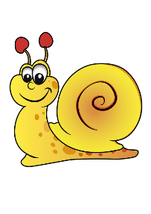 A C 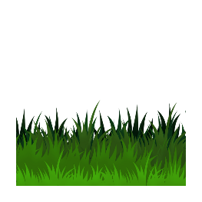
42,12m
34,2m

A.52,22 m B. 76,32 m C. 65,7 m D. 90,54m
4. (0,5 điểm) 14,024 km² = ______ ha . Số thích hợp điền vào chỗ trống là:
A. 0,14024 B. 140,24 C. 1,4024 D, 1402,4
5. (0,5 điểm) Cho hình thang vuông ABCD, chiều cao bằng trung bình cộng hai đáy và bằng 4,5 cm. Tính diện tích hình thang ABCD
A. 40,5 cm² B. 20,25 cm² C. 10,125 cm² D. 13,14 cm²
6. (0,5 điểm) Cho nửa hình tròn như hình bên:
Chu vi hình H là: ……………………cm 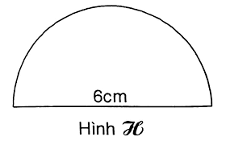
A. 14,13 B. 28,26 C. 18,84 D. 9,42
Câu 2. (1,5 điểm) Điền kết quả vào bảng sau.
Câu | Câu hỏi | Kết quả
1  (0,5 điểm) | Tính diện tích hình tam giác sau:  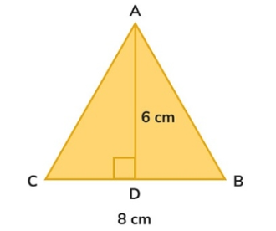 | …………………….
2  (0,5 điểm) | Số dấu thích hợp điền vào chỗ chấm là:  5 km² 50 ha ….. 2,5 km² + 2,5 km² | …………………….
3  (0,5 điểm) | Nếu cạnh của một hình vuông giảm 2 lần thì diện tích của hình vuông đó giảm đi bao nhiêu lần? | …………………….

PHẦN 2. TỰ LUẬN (5,5 điểm)
Câu 1. (2 điểm) Đặt tính rồi tính.
a. 45,6 + 125,67 b. 82,1 – 28,2 c. 16,5 x 1,5 d. 60,8 : 3,2
………………………………  ………………………………  ………………………………  ………………………………  ……………………………… | ………………………………  ………………………………  ………………………………  ………………………………  ……………………………… | ………………………………  ………………………………  ………………………………  ………………………………  ……………………………… | ………………………………  ………………………………  ………………………………  ………………………………  ………………………………
Câu 2. (2 điểm) Giải bài toán:
Một mảnh vườn hình thang có độ dài đáy lớn 45 m, đáy bé bằng 33m, chiều cao bằng trung bình cộng hai đáy.
a. Tính diện tích mảnh vườn đó?
b. Người ta trồng củ cải trên mảnh vườn đó, trung bình cứ 3m² thì thu hoạch được 20kg rau. Hỏi trên cả mảnh vườn người ta thu hoạch được bao nhiêu tấn củ cải?
..........................................................................................................................................................................................................................................................................
....................................................................................................................................
..............................................................................................................................................................................................................................................................................................................................................................................................................
.....................................................................................................................................
....................................................................................................................................
Câu 3. (1 điểm) Người ta mở rộng mảnh vườn hình vuông về bốn phía mỗi phía 4m. Sau khi mở rộng, diện tích mảnh vườn tăng thêm 192m². Tìm diện tích mảnh vườn cũ

Diện tích mảnh vườn cũ là : …………………………….. 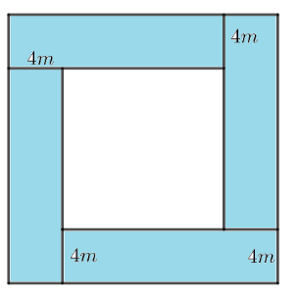

Câu 4. (0,5 điểm) Tìm y, biết:
0,3 x y + y x 0,7= 2024
...............................................................................................................................................................................................................................................................................................................................................................................................................
.....................................................................................................................................
.....................................................................................................................................
Chữ kí của PHHS

